探 险 家 日 报
THE EXPLORER'S GAZETTE · 幻兽录特刊 格里刷1625年秋末号 铜币贰枚
P1 头版
▌ 市集后街突发异兽袭人 目击者口述「狮首羊身吐火怪」惊魂时刻
本报记者 丹尼尔·笛福 发自南市集现场
昨日黄昏时分，利奇菲尔德郡南市集后街突发罕见异兽袭人事件。据现场目击者证实，肇事异兽为狮首、羊身、蛇尾的未知生物，能喷吐烈焰，造成两名商贩轻伤、四间棚屋焚毁，市集管理处已联合郡治安队封锁现场。本报第一时间专访目击者，还原这场惊魂未定的遭遇。

◎ 目击者证词：面包师托比亚斯·海因茨（52岁）
“当时刚敲过六点的钟，我正把最后一筐黑麦面包摆上柜台，就听见后街传来一声不像任何牲畜的嘶吼。”托比亚斯的面包摊距事发点不足十码，摊位一角仍残留着焦黑的木架，他的围裙上还沾着火星灼烧的痕迹，谈起事发场景时声音仍在发颤。
据托比亚斯描述，异兽现身时裹挟着硫磺与焦糊的气味，“起初我以为是哪家的马惊了，直到看见那东西从巷口冲出来——脑袋是成年雄狮的模样，鬃毛蓬乱得像燃着的枯草，可身子却是肥硕的绵羊躯干，覆盖着灰白相间的卷毛，最吓人的是尾巴，根本不是羊尾，是条粗壮的黑蛇，甩动时还会发出嘶嘶声。”
他表示，异兽首次喷吐烈焰时，正对着蔬果商贩玛莎的摊位，“火不是红色的，是暗橙色的，像锻铁炉里的余烬，一下子就燎着了玛莎的帆布棚。我想冲过去帮忙，却被它的吼声震得站不稳，临街的玻璃橱窗都碎了三块。”托比亚斯透露，异兽伤人后并未停留，沿着后街向城郊森林方向逃窜，“它跑起来的样子很怪异，羊腿支撑着狮首的重量，蛇尾在身后扫来扫去，留下一串冒着青烟的痕迹。”
本报将持续追踪事件进展，为读者带来最新报道。

⚠ 治安队公告
请市民近期避免前往黑木森林及周边区域，夜间切勿单独出行。若发现奇美拉踪迹，切勿擅自靠近，立即前往最近的治安岗亭报备，或敲响家中的警示铃。

▌ 通缉令
⚠ WANTED · 通缉令 ⚠
特征描述：体长逾二十码，通体暗紫色鳞甲，翼展宽大；头部生螺旋状银角，赤金色眼瞳；尾部末端有三根锋利骨刺，左前爪有明显银白色伤疤；飞行时带硫磺气味，嘶吼声震彻云霄。
最后位置：利奇菲尔德郡皇家城堡珍宝阁窗外，作案后向北方迷雾山脉方向遁逃。
罪行描述：本月三日凌晨丑时，以利爪破窗潜入女王寝宫珍宝阁，窃取「星芒之心」蓝宝石吊坠及钻石冠冕，疑似使用高阶幻术魔法规避警报。
悬赏金额：金币 100,000 枚
提供确切踪迹者赏金龙币五千枚；协助捕获者赏金币十万枚及皇家荣誉骑士称号；独立擒获并追回珍宝者另赐封地百亩。

▌ 冒险家之声
[不愿透露姓名的威廉] 在星星海捡到一块鳞片，看着像塞壬的。需要的今天下午三点到艾莫里酒馆找我。
[悲惨的杰克] 买到了盗版地图，竟然把龙穴标在新手地图上，我鞋都烧没了！
[雕塑家苏珊] 恳求某些老板不要再挑衅美杜莎了，这年头生意真不好做！

P2 二版
◆ 号外 EXTRA ◆
▌ 塞壬洞穴现真身！各国探险家齐聚马雷·埃盖乌姆海
本报特派记者 艾拉·索恩 发自马雷·埃盖乌姆海沿岸
今日拂晓，马雷·埃盖乌姆海（译者注：今爱琴海）中部基莫洛斯岛附近海域突发异象，传说中魅惑水手的塞壬族栖息地——塞壬洞穴，竟于浓雾中显露真身。消息传开后，欧洲各国知名探险家已陆续扬帆奔赴该海域，一场关乎神话秘辛与未知宝藏的探寻热潮正式开启。
据最先发现异象的克里特岛渔民透露，昨日午夜时分，基莫洛斯岛西北侧海域突然响起空灵歌声，伴随浓雾翻涌，一座被暗紫色珊瑚环绕的洞穴轮廓从海中浮现，洞口岩壁上刻有古老的希腊铭文，疑似记载着塞壬的传说。“歌声既温柔又诡异，渔船差点失控撞向岩壁，”渔民迪奥尼修斯惊魂未定地表示，洞穴现身约一个时辰后，浓雾渐散，洞穴仍半隐于海面之下，唯有歌声断续回荡。
消息通过商船火速传遍地中海沿岸城邦，来自威尼斯、热那亚、葡萄牙等地的知名探险家纷纷响应。其中包括曾穿越利凡特海域的航海家安东尼奥·韦拉诺瓦、专攻上古神话遗迹的学者伊莎贝拉·科斯塔，以及携带附魔航海仪器的弗拉芒探险家扬·布鲁日。截至发稿，已有十余艘探险船锚定基莫洛斯岛附近海域，探险家们正组建联合小队，筹备对塞壬洞穴的首次探查。
据悉，马雷·埃盖乌姆海作为古希腊文明的核心海域，历来流传着塞壬魅惑水手的传说，16世纪欧洲航海日志中，便有船只途经此处因听闻歌声偏离航线的记载。此次洞穴现身，被探险家们视为验证神话真实性、探寻上古遗迹的重大契机。有学者推测，洞穴内部或藏有塞壬族的秘宝，亦可能留存着连接上古文明的线索。
目前，沿岸城邦已加强海域警戒，提醒过往商船避开探险区域。本报特派记者已随探险船队前往现场，将持续追踪洞穴探查进展，为读者带来最新报道。
（本报记者 艾拉·索恩 采写）

▌ 好物推荐
东方珍奇罗盘｜火爆热销中
远渡重洋而来的东方罗盘，铜身精造，指针稳准，雾海辨向无偏差！马雷·埃盖乌姆海探塞壬洞穴、远洋航行必备，航海家人手一枚，现沿岸商行均有发售，手慢无！

▌ 寻人启事 曾探秘埃及的探险家于幻兽森林失踪
黑森林治安官署 紧急发布 1625年10月25日
失踪人信息
身份：曾深入埃及卢克索、底比斯等地探查古神庙遗迹，著有《尼罗河畔的巨石印记》手稿，在欧洲探险界颇有名望。
姓名：亨利·哈德逊
外貌特征：年约四十二岁，高鼻梁，左眉骨有一道浅疤，常穿深棕色皮革探险服，头戴镶黄铜扣的宽檐帽。
随身物品：携带一枚埃及带回的青铜圣甲虫徽章、一本皮面探险笔记、一支黄铜望远镜，以及装有古埃及象形文字拓片的木匣。

失踪经过
亨利·哈德逊此行意在探寻黑森林中传说的古日耳曼祭祀遗迹，与两名同伴于10月17日进入黑森林布谷鸟谷区域。行至谷内迷雾地带时，亨利因追踪岩壁刻痕与同伴分头行动，约定日落前汇合，然届时未见其踪影。同伴搜寻三日无果，已向治安官署报案。

悬赏与求助
凡提供亨利·哈德逊确切行踪或有效线索者，赏金币二十枚；若能协助寻回其人身，另加赠皇家地理学会会员资格一席。
如有线索，请速至弗赖堡镇治安官署报备。

▌ 马雷·埃盖乌姆海冒险家公会 招募令
塞壬洞穴现世，奇珍异兽待寻！
招募对象
航海探宝人、遗迹发掘者、猎魔人、法术支援者
入会福利
共享探险情报 ｜ 低价兑装备 ｜ 悬赏分成加成 ｜ 组队匹配
报名须知
地点：弗赖堡镇破浪酒馆二楼
时间：即日起至下月朔日
携带：探险履历和信物即可登记

勇者速来，共赴传奇！

▌ 迷宫小游戏 抓住格里芬
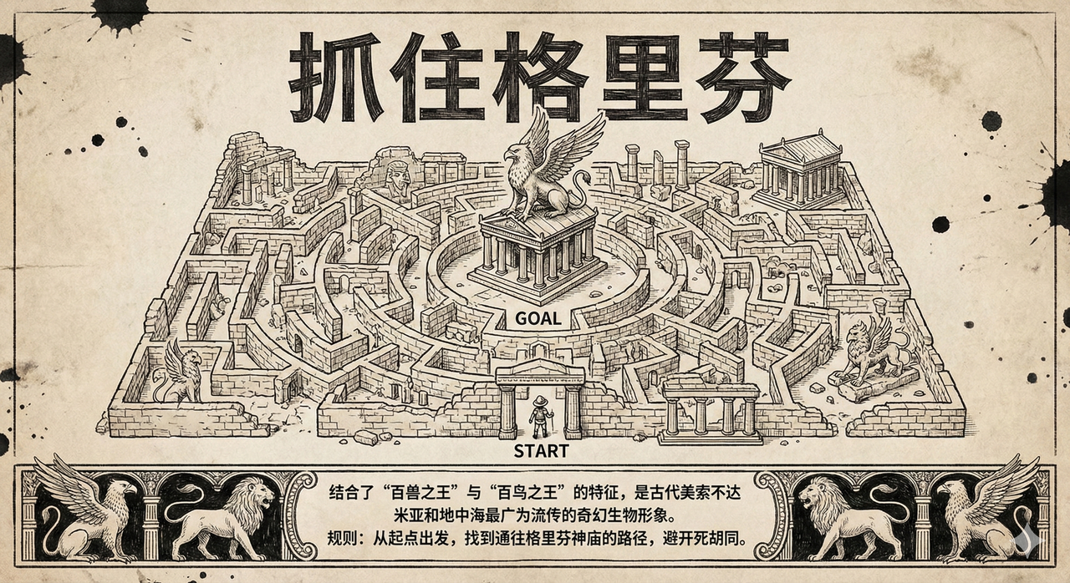规则：从起点出发，找到通往格里芬神庙的路径，避开死胡同。

▌ 今日速递 江洋大盗终落网，藏宝地图流出
最新消息
昨日亥时，横行东西大陆数载的江洋大盗“铁手杰克”，在弗赖堡镇郊外密林被皇家护卫队一举擒获！此盗惯于劫掠过往商船与富商宅邸，所获金银珠宝不计其数，令民众谈之色变。此次护卫队循线设伏，耗时三日夜终将其围困，未费一兵一卒便将其拿下。
官兵在其藏匿的隐秘木箱中，搜出一卷泛黄羊皮纸的不知名地图，图上以朱砂标注着奇怪动物，有冒险家推测是一张藏宝图。

重磅惊喜 本报已将地图高清复刻！翻开报纸背面，解锁寻宝线索，下一个宝藏得主或许就是你！

反面 藏宝地图（展览地图）
鐵手杰克藏宝图高清复刻版 — 幻兽异域全图 —
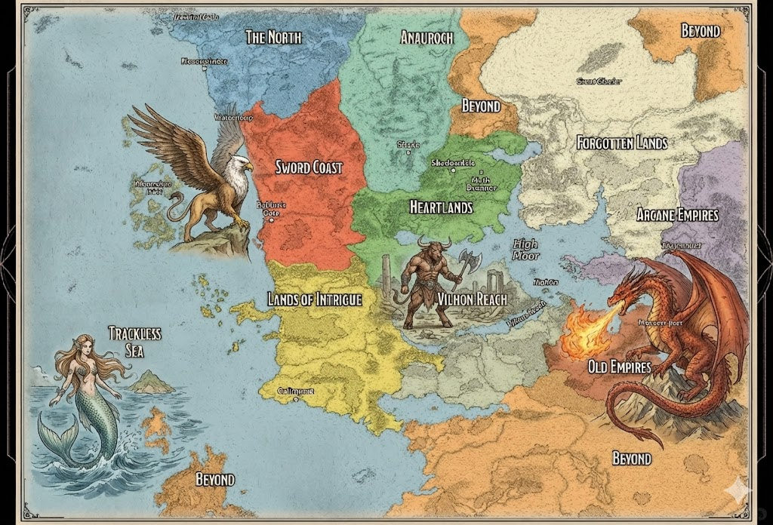
【复刻版】幻兽异域全图 · 涵盖格里芬、塞壬、美杜莎、龙族等主要异兽栅息区域 · 仅供探险参考，本报不对探险安全负责

《探险家日报》幻兽录特刊 格里刷1625年秋末号 本报内容纯属虚构，如有雷同，快跑！

